Câu 1: [HH11.C3.5.BT.c] (THPT TRIỆU SƠN 2) Cho hình chóp có đáy là hình chủ nhật với cạnh Hinh chiếu của lên mặt phẳng là trung điểm của tạo với đây một góc bàng. Khoảng cách từ điểm tới mặt phẳng bằng:
A. . B. . C. . D. .
Câu 8: [HH11.C3.5.BT.c] (THPT CHUYÊN KHOA HỌC TỰ NHIÊN) Cho khối đa diện đều mặt có thể tích là và diện tích của mỗi mặt của nó là . Khi đó tổng khoảng cách từ một điểm bất kì bên trong khối đa diện đó đến các mặt của nó bằng
A. . B. . C. . D. .
Lời giải
Chọn C
là một điểm bất kì nằm trong khối đa điện. Gọi , , …, lần lượt là thể tích của hình chóp có đỉnh là , mặt đáy là mặt của khối đa diện đều. Gọi , , …, lần lượt là độ dài đường cao hạ từ đỉnh của các hình chóp , , …, . Khi đó ta có , và
, , …, .
Vậy .
Câu 21: [HH11.C3.5.BT.c] (CHUYÊN VĨNH PHÚC)Hình chóp có đáy là tam giác vuông tại , , , . Biết , . Tính khoảng cách từ đến
A. . B. . C. . D. .
Câu 22: [HH11.C3.5.BT.c] (THPT CHU VĂN AN) Cho hình chóp có đáy là hình thang cân, đáy lớn Biết rằng , , cạnh bên vuông góc với đáy, mặt phẳng hợp với đáy một góc . Gọi là trọng tâm tam giác . Tính khoảng cách từ điểm đến mặt phẳng .
A. . B. . C. . D. .
Lời giải
Chọn B
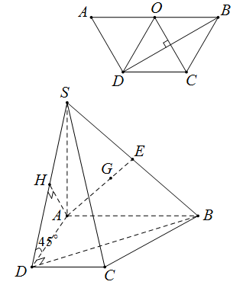
Gọi là trung điểm cạnh thì .
Do đó là hình thoi (1)
Tương tự cũng là hình thoi nên (2)
Từ (1) và (2) ta suy ra .
Ngoài ra nên ta có
.
Vẽ tại thì
.
Gọi thì .
Do đó .
Câu 41: [HH11.C3.5.BT.c] [Đề thi thử-Liên trường Nghệ An-L2] Cho lăng trụ đứng có đáy là tam giác vuông tại , , . Gọi ,, lầ lượt là trung điểm của , , và là hình chiếu của lên . Tính khoảng cách giữa và .
A. . B. . C. . D. .
Hướng dẫn giải
Chọn A
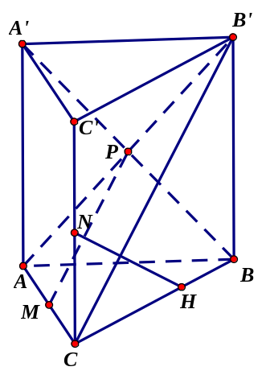
Vì là hình bình hành nên cũng là trung điểm của . Do đó . Mặt phẳng chứa và song song với nên
.
Tam giác vuông tại , , suy ra .Vậy .
Câu 47: [HH11.C3.5.BT.c] (THPT Chu Văn An - Hà Nội - Lần 1 - 2017 - 2018 - BTN) Cho lăng trụ tam giác đều có tất cả các cạnh bằng , gọi , lần lượt là trung điểm các cạnh và . Khoảng cách giữa hai đường thẳng và bằng
A. B. C. D.
Lời giải
Chọn B
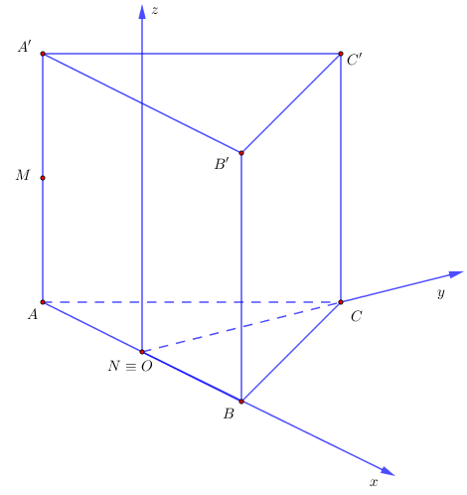
Xét hình lăng trụ tam giác đều có tất cả các cạnh bằng . Gắn hệ trục như hình vẽ quy ước ( đơn vị ).
Ta có , , , .
Suy ra ; ; .
Do đó .
Câu 48: [HH11.C3.5.BT.c] (THPT Chuyên Võ Nguyên Giáp - QB - Lần 1 - 2017 - 2018 - BTN) Cho hình lăng trụ tam giác đều có , . Gọi , lần lượt là trung điểm của , (tham khảo hình vẽ bên). Tính khoảng cách của hai đường thẳng và .
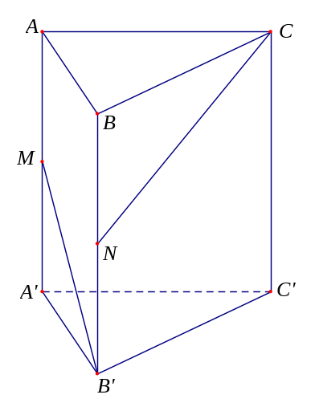
A. B.
C. D. .
Lời giải
Chọn A
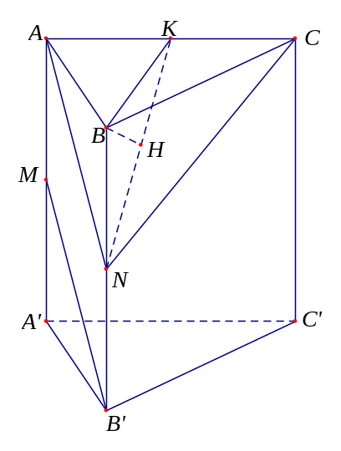
Ta có nên
Gọi là trung điểm của , kẻ tại .
Khi đó nên , suy ra , từ đó .
Xét tam giác vuông tại , .
Câu 15: [HH11.C3.5.BT.c][SGD VĨNH PHÚC-2017] Cho hình hộp chữ nhật có Tính khoảng cách giữa hai đường thẳng và
A. . B. . C. . D. .
Lời giải
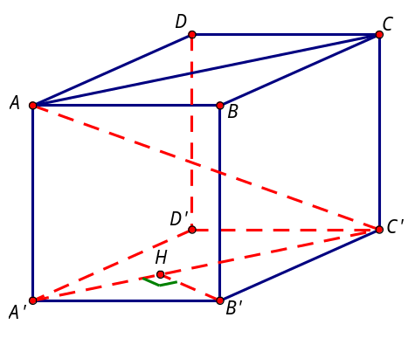
Chọn C
Ta có: Kẻ
Vì nên
Nên
Câu 22: [HH11.C3.5.BT.c][TT DIỆU HIỀN CẦN THƠ-2017] Cho hình lập phương cạnh . Tính khoảng cách giữa hai đường thẳng và .
A. . B. . C. . D. .
Lời giải
Chọn B
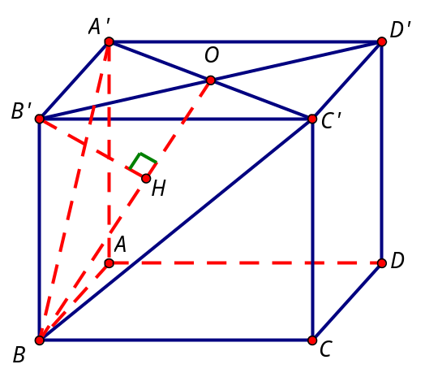
Gọi và từ kẽ
Ta có // nên
Câu 2: [HH11.C3.5.BT.c] Cho hình chóp tứ giác đều có cạnh đáy bằng . Biết thể tích khối chóp bằng . Tính khoảng cách giữa hai đường thẳng và .
A. B. C. D.
Lời giải
Chọn C

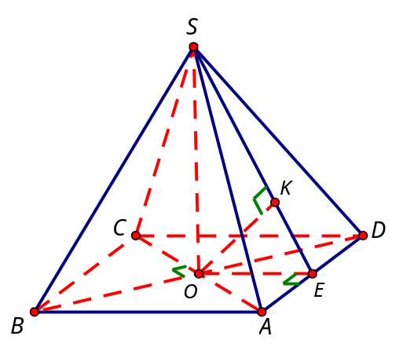

Gọi là tâm hình vuông , suy ra .
Đặt . Ta có
Ta có nên . Do đó
.
Kẻ . Khi đó.
Vậy
Câu 3: [HH11.C3.5.BT.c] [ĐỀ MINH HỌA QUỐC GIA NĂM 2017]Cho hình chóp tứ giác có đáy là hình vuông cạnh bằng Tam giác cân tại và mặt bên vuông góc với mặt phẳng đáy. Biết thể tích khối chóp bằng Tính khoảng cách từ đến mặt phẳng .
A. B. C. D.
Lời giải
Chọn B

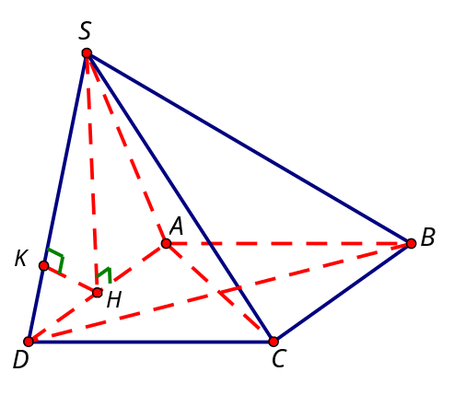
Gọi là trung điểm .
Suy ra
Đặt .
Ta có .
Ta có
.
Câu 4: [HH11.C3.5.BT.c] Cho hình chóp có đáy là hình vuông tâm , cạnh . Cạnh bên vuông góc với đáy, góc . Tính theo khoảng cách giữa hai đường thẳng và .
A. . B. . C. D.
Lời giải
Chọn D

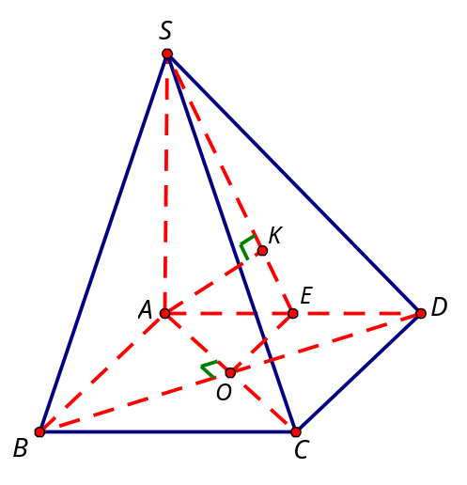
Ta có , suy ra .
Lại có , suy ra
đều cạnh .
Trong tam giác vuông , ta có
.
Gọi là trung điểm , suy ra
và .
Do đó
Kẻ .
Khi đó .
Câu 5: [HH11.C3.5.BT.c] Cho hình hộp chữ nhật có đáy là hình vuông cạnh , . Tính khoảng cách giữa hai đường thẳng và .
A. B. C. D.
Lời giải
Chọn C

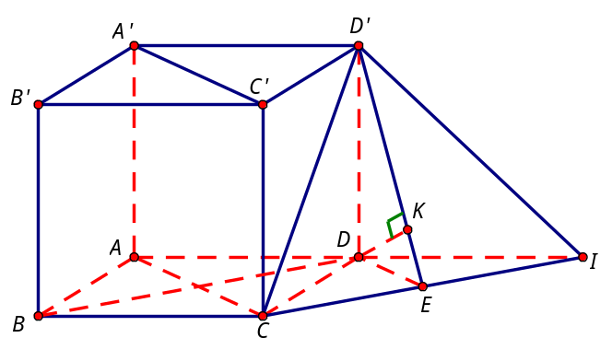
Gọi là điểm đối xứng của qua , suy ra là hình bình hành nên
Do đó
Kẻ tại , kẻ . Khi đó

Xét tam giác , ta có (do cùng vuông góc với ) và có là trung điểm của nên suy ra là đường trung bình của tam giác. Suy ra
Tam giác vuông , có Chọn C.
Câu 8: [HH11.C3.5.BT.c] Cho hình chóp có đáy là hình vuông cạnh , tam giác đều và nằm trong mặt phẳng vuông góc với đáy. Tính khoảng cách giữa hai đường thẳng và .
A. B. C. D.
Lời giải
Chọn C

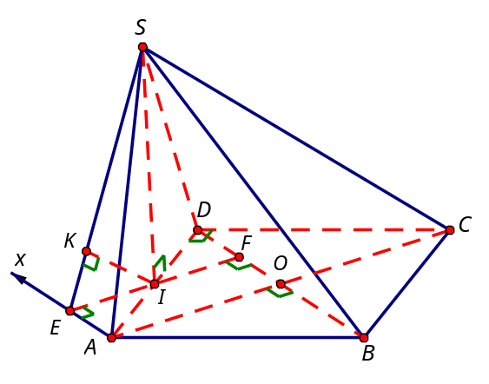
Gọi là trung điểm của nên suy ra .
Kẻ . Do đó .
Kẻ , kẻ . Khi đó .
Gọi là hình chiếu của trên , ta có .
Tam giác vuông , có .
Vậy
Câu 11: [HH11.C3.5.BT.c] [CHUYÊN BẮC GIANG -2017] Cho tứ diện đều cạnh và điểm nằm trong tứ diện. Tính tổng khoảng cách từ đến các mặt của tứ diện.
A. . B. . C. . D. .
Lời giải
Chọn B
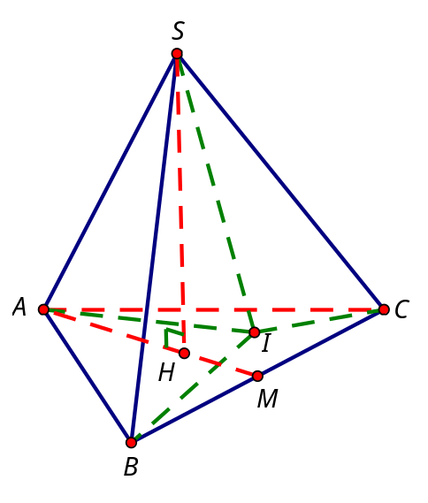
.
.
Ta có .
Mặt khác, .

